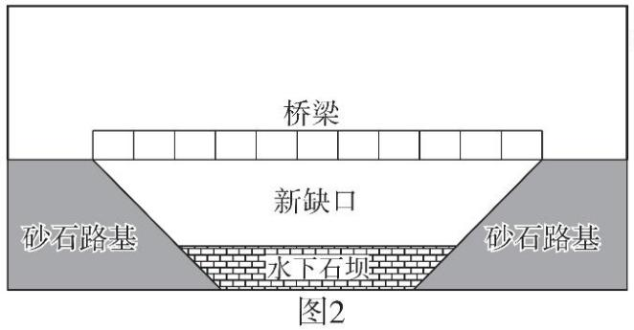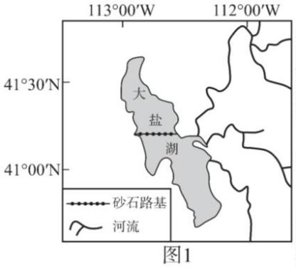机密★启用前
2025 年全省普通高中学业水平等级考试
地理
注意事项：
1．答卷前，考生务必将自己的姓名、考生号等填写在答题卡和试卷指定位置。
2．回答选择题时，选出每小题答案后、用铅笔把答题卡上对应题目的答案标号涂黑。如需改
动、用橡皮擦干净后，再选涂其他答案标号，回答非选择题时，将答案写在答题卡上。写在
本试卷上无效。
3．考试结束后，将本试卷和答题卡一并交回。
一、选择题：本题共 15 小题，每小题 3 分，共 45 分。每小题只有一个选项符合题目要求。
美国大盐湖（图 1）平均深度约 4.3 米，湖中只有卤虫等少数耐盐物种。研究表明，120‰~160‰的盐
度可使大盐湖中卤虫种群维持较高的密度。20 世纪初，湖上修建了一座跨湖木制铁路桥。该桥在 1959 年被
一条新建的与其平行的砂石路基铁路取代。砂石路基将大盐湖分为北湾和南湾，并催生了两湾的特色产业
——北湾的盐业和南湾的卤虫捕捞业。2013 年，砂石路基仅有的两处 4.6 米宽的涵洞因老化被永久封闭。
2016 年，路基又被挖开一个 55 米宽的“新缺口”，并修建了桥梁和一道高度可调整的水下石坝（图 2）。
据此完成下面小题。
1. 1959 年修建砂石路基铁路取代木制铁路桥，其主要目的是（ ）
①降低维护成本 ②提高铁路运力 ③缩短运输距离 ④促进航运发展
A. ①② B. ②③ C. ①④ D. ③④
2. 2016 年挖开新缺口对大盐湖产生的影响是（ ）
A. 增加入湖地表径流 B. 缩小南北湾之间水位差
C 增加北湾湖水盐度 D. 减小南湾湖床出露面积
3. 截至 2023 年，因该区域连年干旱，水下石坝较修建时被加高了近 3 米。推测加高石坝的主要目的是（
）
A. 便于引水灌溉 B. 降低北湾采盐成本 C. 限制船舶通行 D. 保护南湾生态系统
第 1页/共 7页

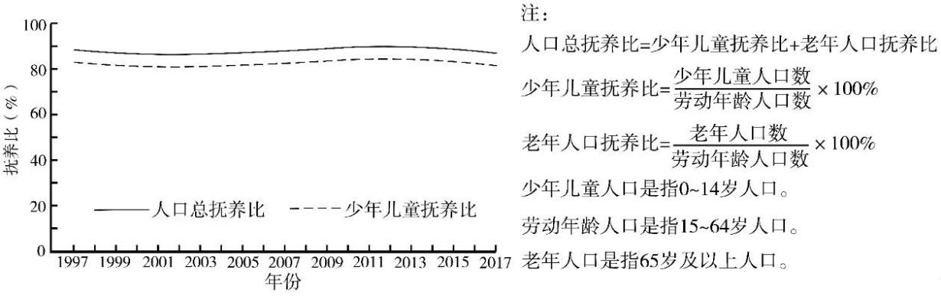J 公司是一家以电子产品关键零部件供应为主营业务的高新技术企业。近年来，J 公司开发了一款工业
互联网平台，并邀请众多电子产品零部件生产工厂入驻。该公司承接的订单包括产品打样订单和批量生产
订单两类。打样的目的在于验证和测试，样品数量一般几件到几十件不等，成本较高。J 公司以较低的报价
承接打样订单，并安排其自营工厂生产，由此获得的批量生产订单则通过平台匹配给适宜的工厂完成。据
此完成下面小题。
4. 打样订单由自营工厂完成的主要目的是（ ）
A. 减少材料消耗 B. 节省样品运输时间
C. 确保样品质量 D. 提高打样订单利润
5. J 公司开发的工业互联网平台的主要作用是（ ）
A. 减少生产工序 B. 优化生产资源配置
C 延长产业链条 D. 加强生产技术交流
下图示意某人口大国 1997~2017 年人口总抚养比和少年儿童抚养比的变化，据此完成下面小题。
6. 1997~2017 年，该国人口数量（ ）
A 持续增长 B. 持续下降 C. 先增后减 D. 保持稳定
7. 1997~2017 年，该国（ ）
A. 老年人口数量保持稳定 B. 劳动年龄人口数量有所下降
C. 老年人口比重不断增加 D. 劳动年龄人口比重变化较小
风向或风速分布不均匀时，空气会发生辐合（或辐散）。散度是描述空气从周围向某一处汇合或从某一
处向周围流散的程度的量。某年 10 月 17 日~18 日，G 地经历了一次暴雷天气。下图示意 18 日 8 时沿 106°
E 经线（经过 G 地）的散度等值线垂直分布，散度大于 0 表示水平辐散，小于 0 表示水平辐合。据此完成
下面小题。
第 2页/共 7页

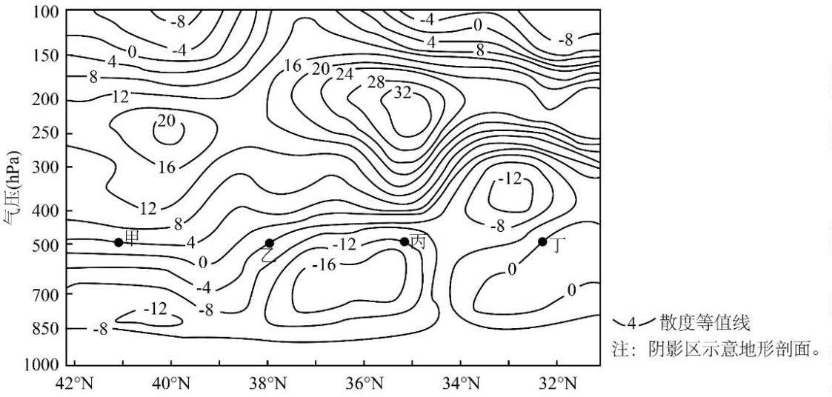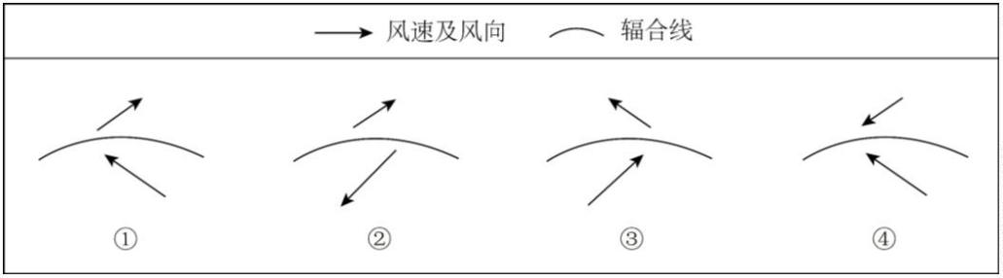8. 18 日 8 时，甲、乙、丙、丁四处附近，风向和风速分布最均匀的是（ ）
A. 甲处 B. 乙处 C. 丙处 D. 丁处
9. 推测 18 日 8 时，暴雪天气最可能出现在图所示的（ ）
A. 33°N 附近 B. 36°N 附近 C. 38°N 附近 D. 40°N 附近
10. 18 日 8 时至 20 时，G 地近地面出现由偏东风和偏南风两股气流形成的气旋式辐合线，该辐合线有利于
暴雪天气的维持。下图中对该辐合线附近风场示意正确的是（ ）
A. ① B. ② C. ③ D. ④
某观星软件能够模拟出不受昼夜、天气等客观因素限制的真实星空景象，人们可以通过设定位置和时
间参数观测地球上任一点地平面以上的恒星分布。据此完成下面小题。
11. 小明使用该软件模拟在山东省某地观测恒星时，观测到一颗遥远 恒星在某一时刻正好位于天顶。小明
将时间参数调整为第二天的相同时刻，则观测到该恒星的位置相较于调整前（ ）
A. 偏东 B. 偏西 C. 偏南 D. 不变
12. 小明在该软件中将观测点分别设定在我国下列四地，并模拟一日观测，小明能观测到的恒星数量理论上
最多的是（ ）
A. 曾母暗沙 B. 钓鱼岛 C. 乌鲁木齐 D. 漠河
内河航道是河流水道中相对固定、能够保障船舶安全航行的通道：船舶由下游向上游行驶为上行，反
之为下行。下图所示河段河水水位、流速和流向会随潮汐发生周期性改变。该河段各航道均能保障小型船
舶全时段双向通行。该河段船舶航行时须靠航道右侧行驶。据此完成下面小题。
第 3页/共 7页

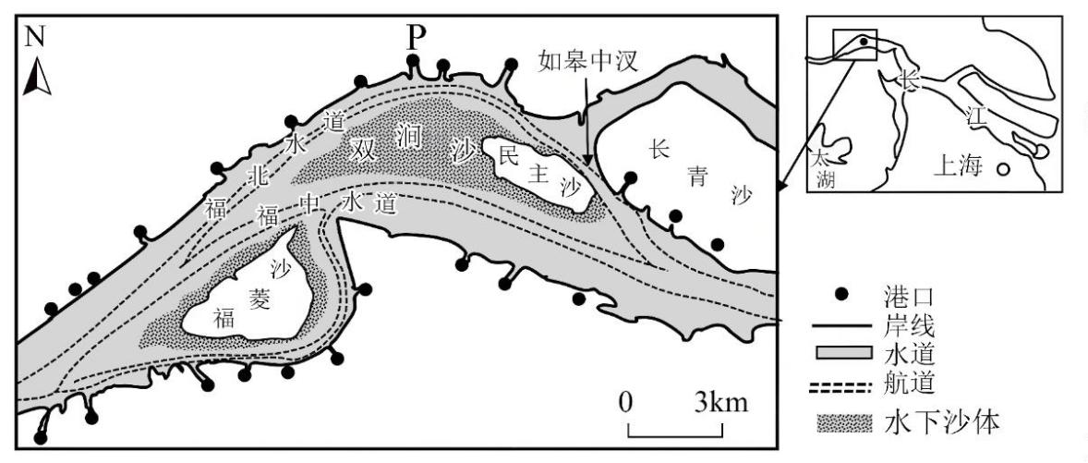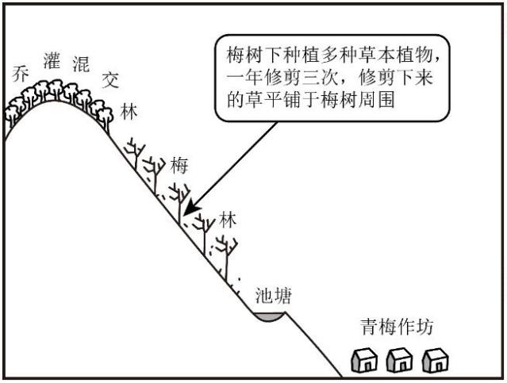13. 涨潮时段，该河段经常出现上行小型船舶的通行高峰，其主要影响因素是（ ）
A. 水面落差 B. 河流水深 C. 泥沙含量 D. 河面宽度
14. 大型船舶无法直接经福北水道下行停靠 P 港，须经福中水道下行，转如皋中汊上行停靠 P 港，其主要原
因是 P 港附近的下行航道（ ）
A. 水位高 B. 水流急 C. 淤积强 D. 曲率大
15. 船舶夜间航行时，使用北斗卫星导航系统的主要目的是（ ）
A. 监测流速 B. 探测水深 C. 测定流向 D. 校正航向
二、非选择题：本题共 4 小题，共 55 分。
16. 阅读材料，完成下列要求。
日本和歌山县某地区山地陡峭、土壤贫瘠。大约四百年前，人们开始尝试在山坡上种植青梅。经过长
期发展，当地逐渐形成了稳定的集种植、加工、旅游等为一体的青梅复合生产系统（下图）。当地青梅有早、
中、晚熟等品种，普遍具有皮薄、肉多、核小等优良特性，年产量占日本的一半。农户除出售鲜梅外，还
将青梅加工成梅干等初级产品，并依托梅林开展赏花、采摘等活动。青梅复合生产系统为当地农户带来了
稳定收入。
（1）说明梅树下草本植物、乔灌混交林对梅林土壤养分维持所起的作用。
（2）说明当地农户通过青梅复合生产系统能够获得稳定收入的原因。
第 4页/共 7页

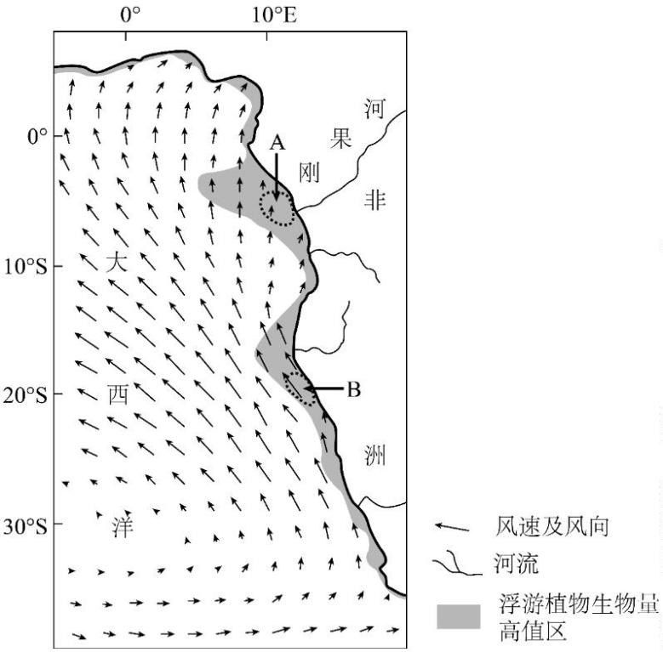17. 阅读材料，完成下列要求。
材料一 中试是指某项科技成果在研发成功后，为验证其技术可行性、优化工艺并降低产业化风险而
进行的小批量产品生产试验。
材料二 河南省三门峡市矿产资源丰富，是较为典型的资源型城市。近年来、该市积极推进中试基地
建设，力争通过中试将省内外研发成功的科技成果尽快在本市转化应用，促进产业转型。该市依托中试基
地加强与多地高校、科研院所的深度合作，逐步改善当地科研基础薄弱的状况；建成了“多金属资源综合
利用”“花果酒饮品及牡丹深加工”等 4 家省级中试基地。目前，三门峡市中试基地已承担数十项中试项
目，部分项目已中试成功并在本市实现产业化。
材料三 超高纯镓是制造新一代半导体等的重要原材料。我国超高纯镓一度以进口为主，制约了战略
性新兴产业的发展。三门峡市从铝冶炼副产品中提取粗镓和精镓的产能居全国前列。2024 年，超高纯镓生
产技术在该市的中试基地试验成功。
（1）分析三门峡市建设中试基地对该市产业转型的促进作用。
（2）说明超高纯镓中试成功对我国战略性新兴产业发展的意义。
18. 阅读图文材料，完成下列要求。
海水性质的水平分布与垂直变化受多种因素的影响。下图示意大西洋局部海域的风速、风向以及浮游
植物生物量高值区。
（1）营养盐是影响浮游植物生物量的主要因素之一。A、B 两海区营养盐含量均较高，但主导因素不同。
分别指出导致 A、B 两海区营养盐含量较高的主导因素。
（2）溶解氧是以分子形式存在于水体中的氧气。下图示意该海域沿 23°S 纬线局部断面溶解氧浓度的垂直
第 5页/共 7页

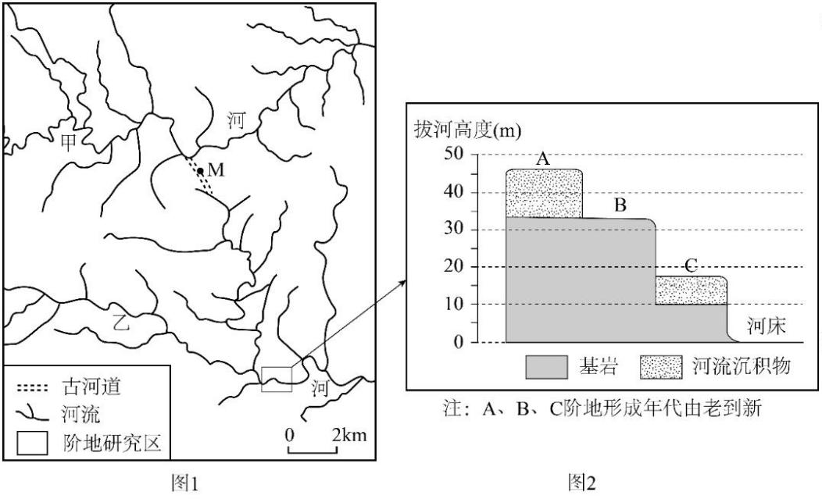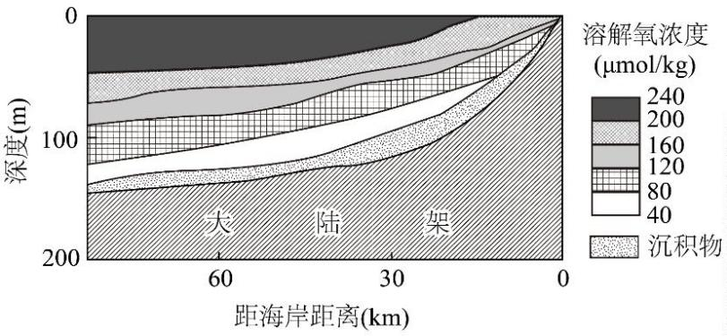变化。说明该断面底层海水溶解氧浓度低的主要原因。
（3）某科研团队研究发现，全球变暖会导致该海域 23°S 附近海区信风增强，信风增强可能引起表层海水
溶解氧浓度变化。从信风增强角度，推测该海区表层海水溶解氧浓度 可能变化，并说明理由。
19. 阅读材料，完成下列要求。
图 1 示意甲、乙两河的部分流域。约 7 万年前，该区域发生了河流袭夺。图 2 示意乙河阶地研究区的
阶地剖面模式。
（1）用虚线“----”在图 1 中画出甲河流域与乙河流域之间的分水线（分水岭最高点的连线）。
（2）根据图 2 信息，指出在 B 阶地的形成过程中，河流下切最深处的拔河高度、并说明判断依据。
（3）图 3 为图 1 中 M 处的地质剖面示意图，其中古土壤的物质组成继承了下层河流沉积物的成分。从外力
作用变化的角度，说明图 3 中基岩以上各层的形成过程。
第 6页/共 7页

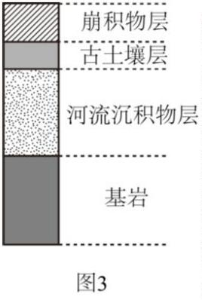第 7页/共 7页

